 | PEMERINTAH KABUPATEN KARANGANYAR  BADAN KESATUAN BANGSA DAN POLITIK  Alamat : Jln. Demak Komplek Perkantoran Cangakan Telp. (0271) 495038 Fax. (0271) 494835  Website : ........... E-mail : kesbangpol@karanganyarkab.go.id Kode Pos 57712
NOTA DINAS
Kepada Yth | : | Bupati Karanganyar.
Lewat | : | - Sekretaris Daerah Kabupaten Karanganyar.  - Asisten Pemerintahan dan Kesra Sekda Kabupaten Karanganyar.
Dari | : | Kepala Badan Kesatuan Bangsa dan Politik Kabupaten Karanganyar
Tanggal | : | 11 Juni 2022
Nomor | : | 306.1 / 1.285 . 23 / VIII / 2022
Sifat | : | Biasa
Lampiran | : | 1 (satu) lembar
Perihal | : | Laporan Hasil Rapat Koordinasi Tim Penanganan Konflik Sosial Provinsi Jawa Tengah

Dengan hormat kami laporkan Hasil Rapat Koordinasi Tim Penanganan Konflik Sosial Provinsi Jawa Tengah sebagai berikut :

- Waktu dan Tempat :
Rapat Koordinasi Tim Penanganan Konflik Sosial Provinsi Jawa Tengah diselenggarakan pada :
Hari / Tanggal | : | Selasa, 9 Agustus 2022
Pukul | : | 12.00 WIB s.d. selesai
Tempat | : | Ruang Rapat Badan Kesbangpol Kota Surakarta
- Hadir dalam Rapat Koordinasi :
- Kepala Badan Kesbangpol Provinsi Jawa Tengah, Haerudin
- Kepala Kesbangpol Kota surakarta
- Kepala Kesbangpol Kabupaten Karanganyar (atau yang mewakili)
- Kepala Kesbangpol Kabupaten Sukoharjo (atau yang mewakili)
- Kepala Kesbangpol Kabupaten Sragen
- Kepala Kesbangpol Kabupaten Klaten
- Kepala Kesbangpol Kabupaten Boyolali
- Hasil Rapat Koordinasi :
- Sambutan kepala Kesbangpol Provinsi Jawa Tengah (Haerudin)
- Laporan penanganan konnflik sosial di Jawa Tengah masih bertahan di Nomor 7 secara nasional, mengingat data belum lengkap termasuk di dalamnya dokumen, foto dan adanya berit a acara penyelesaian konflik yang dihadiri pejabat terkait. Harapan kami Laporan penanganan konflik Sosial tetap rutin disampaikan kepada Mendagri melalui Gubernur Jawa Tengah yang akan menjadi referensi Menteri Dalam Negeri untuk memetakan konflik secara nasional.
- Saat ini kita patut prihatin. Konflik yang terjadi antara suporter sepak bola, kejadian di Babarsari kemarin jangan sampai terulang kembali. Hal ini harus mendapat perhatian secara khusus.
- Sambutan dari Kesbangpol Karanganyar (Agus Kandiawan, S.H, M.M) :
- Isu Radikalisme di Kabupaten Karanganyar dalam kondisi stabil namun masih banyak yang perlu mendapat perhatian antara lain pergerakan demo terhadap Café Black Arion oleh masyarakat Gedongan yang disinyalir beredar minuman keras dan aksi radikalisme oleh Aliansi umat Islam Karanganyar terkait ijin usaha Hotel Aster yang diduga sebagai penginapan pasangan bukan suami istri.
- Isu Politik sampai saat ini belum terlihat meski pergerakan menuju Pemilu 2024 sudah terpantau relatif kondusif.
- Isu permasalahan Sosial Budaya antara lain permasalahan pembangunan Waduk Jlantah terkait sewa lahan yang memicu konflik dengan pihak ketiga.
- Memasuki Bulan Suro ini Perguruan Silat melaksanakan pengesahan anggota baru yang akan dilaksanakan pada tanggal 9,11,13 dan 15 Agustus 2022 sebanyak 2.411 siswa.
- Perkembangan Khilafatul Muslimin terpantau dengan tertangkapnya pimpinan di wilayah Colomadu. Perlu adanya pengawasan terhadap anggotanya mengingat mereka dapat melakukan metamorfose atau mengganti nama dengan visi dan misi yang sama.
- Kemudian dilanjutkan sambutan Kepala Kesbangpol eks Karesidenan surakarta dengan berbagai permasalahan masing-masing Kabupaten/Kota.
- Selama kegiatan berjalan dengan aman dan lancar.
Demikian untuk menjadikan periksa.

KEPALA BADAN KESATUAN BANGSA DAN POLITIK
KABUPATEN KARANGANYAR
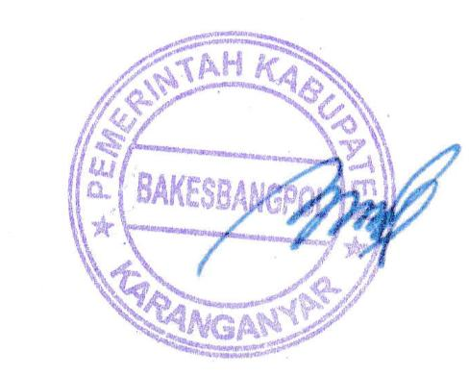
BAMBANG SUTARMANTO, S.Sos., M.M.
Pembina Tk. I
NIP. 19650329 198703 1 007
LAPORAN HASIL RAPAT KOORDINASI TIM PENANGANAN KONFLIK SOSIAL PROVINSI JAWA TENGAH TANGGAL 9 AGUSTUS 2022 DI RUANG RAPAT BADAN KESBANGPOL KOTA SURAKARTA

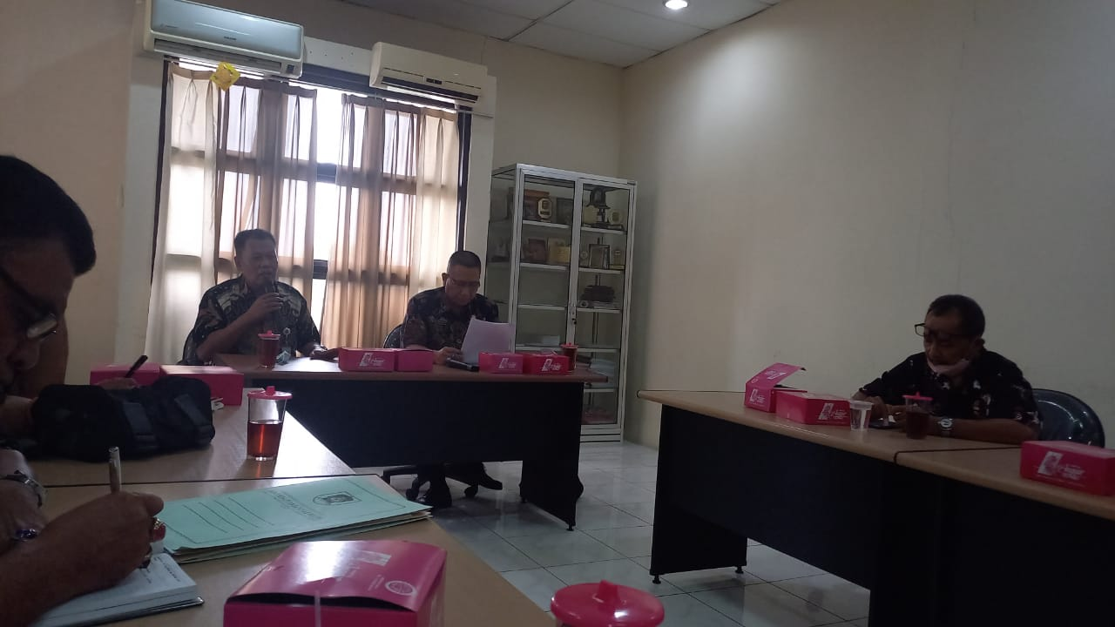

Dok. Bakesbangpol Kab.Karanganyar
Tahun 2022

